TÁJÉKOZTATÓ

Projekt azonosító száma: EFOP-2.2.23-21-2022-00009
Projekt címe: ONKOLÓGIAI ÉS KARDIOLÓGIAI ESZKÖZPARK FEJLESZTÉSE AZ SZSZBMK-BAN
A projekt megvalósítás: 2022.05.01- 2023.10.31.
A projekt támogatás összköltsége: 799.595.246,- Ft.
A támogatás mértéke: 100%.
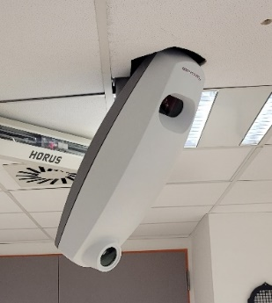
A projekt célja az, hogy a beszerzett onkológiai eszközök a sugárterápiás lehetőségek és az onkosebészeti beavatkozások bővítésével, a daganatos betegségek szövettani diagnosztikájának fejlesztésével, illetve a kardiológiai eszköz és információs rendszer beszerzésével együttesen járuljanak hozzá a megye lakosságának magas szintű onkológiai és kardiológiai ellátásához. Az e cél érdekében tehát komplex, több orvos szakmai területet érintő eszközpark-fejlesztési projektnek köszönhetően 10 féle eszköz, illetve átfogó rendszer beszerzése vált lehetővé.
A sugárkezelés egyik legnagyobb kihívása az, hogy a daganattal érintett területeket maximális terhelés érje, amíg az ép szövetek minimális dózist kapjanak. A megvalósítás során beszerzésre került egy Zifix hasi-mellkasi mozgásellenőrző rendszer, egy felületi képvezérlő rendszer, egy a sztereotaxiás besugárzások minőség ellenőrzésére alkalmas eszköz, illetve egy minőségellenőrzési szoftver. A pályázattal beszerzett sztereotaxiás fejlesztési egység már pontszerű besugárzást tesz lehetővé, ami így kíméli az ép szöveteket. Az eszköz a daganat térbeni meghatározását segíti. A beszerzett eszközök használatával egyrészről a meglévő eszközeink szélesebb körű felhasználása, az adatok gyors, egyszerű kezelése, és archiválása válik lehetővé. Másrészről a betegek gondozására, kezelésére egy újabb lehetőség az eddigiek mellett, és komoly előrelépést jelent az életminőség megtartásában. Ez a modern ellátás alapja.
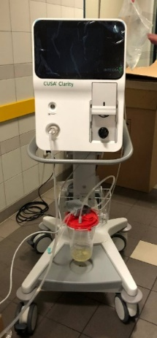
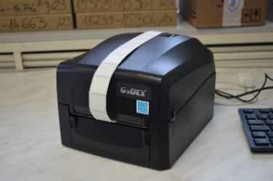
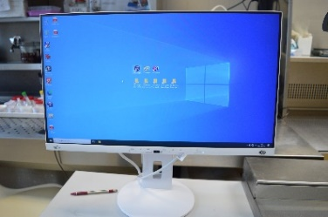
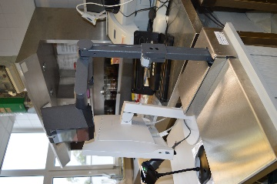
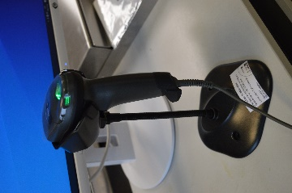
Az egészségügyi ellátási hatáskörünkbe tartozó régióban, a daganatos megbetegedések emelkedő esetszáma mellett, a korai stádiumban diagnosztizált megbetegedések nagyobb arányának elérése érdekében indokolt a lokális kezelési lehetőséghez való hozzáférés bővítése. Az onkológiai kezelések alapját a szövettani, citológiai diagnosztika képezi. A hisztopatológiai laboratórium, megfelelő betegazonosítási rendszer, képarchiváló és analizáló rendszer, modern mikroszkóp technika mellett tud standardizált, onkológiai kezelésben biztonsággal felhasználható, ezáltal a beteg érdekeit legjobban szolgáló diagnózist adni.

A beszerzett onkosebészeti eszközök a sebészeti, a fül-orr-gégészeti, az urológiai szakmákban szolgálják az onkológiai betegek korszerű, biztonságos ellátását. A CUSA (cavitron ultrasonic surgical aspiration) használatával a máj, és az emésztőrendszeri daganatok eltávolítása válik kiemelten biztonságossá, mivel az eszköz képes a szövet szétválasztásra, így gyorsabban, pontosabban és kisebb vérzéssel végezhető el a daganatok eltávolítását szolgáló beavatkozás. Egy ilyen jelentős műtétet követő posztoperatív időszakban megnő a túlélés esélye.

A kardiológiai eszközbeszerzési csomag részeként megvalósult, IGS5 kardiológiai vizsgálatokra alkalmas, angiográfiás készülék biztosítja a folyamatos kétasztalos ellátást. Lehetővé teszi az intrakoronáriás képalkotó eljárások (IVUS/OCT) és a fiziológiai vizsgálatok (FFR/RFR mérések) bővebb alkalmazását, jobb hatékonysággal vezérli a koszorúér intervenciókat. A készülék maga jobb felbontással, részletesebb képi információt ad, ami alkalmas arra, hogy bonyolultam beavatkozásokat is el lehessen végezni, mint korábban.
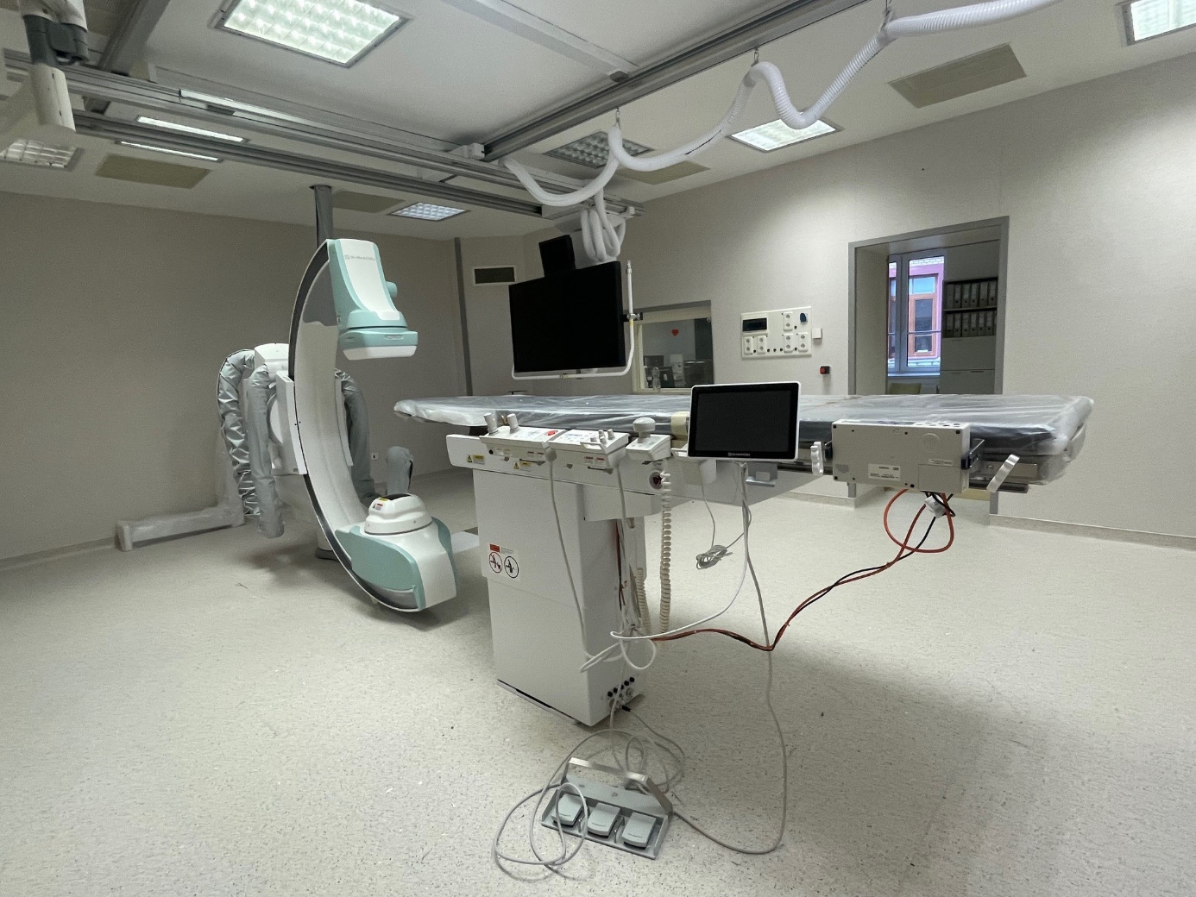

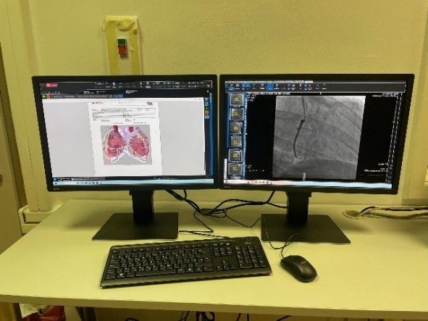

A heart team konzultáció elengedhetetlen része a diagnosztikus koszorúérfestés megtekintése, ezért az új röntgenasztalon készülő felvételek archiválására, feldolgozására és telekonzultációjára alkalmas informatikai háttér biztosítása is szükséges. Ez vált valóra a SUITESTENSA Cathlab Data Management kórházi információs rendszer beszerzésével.

Az infrastrukturális feltételek javításával növelhetővé vált az ellátások szakmai színvonala, és megvalósulhatott a szakmai szolgáltatások elérhetőségének és minőségének javítása, a betegek minél korábbi mobilizációja és az ápolási napok számának csökkentése. Megvalósult céljaink mindezzel a munkavégző képesség gyorsabb helyreállítása, a munkavállalók munkaerő-piaci helyzetének javítása, a betegellátás minőségének javítása, a lakosság elégedettségének növelése, a vezető halálozások csökkentése voltak.

